УТВЕРЖДАЮ:
Генеральный директор
ООО «ИСС Арт»

________________/И.В. Орехов/
«___» __________ 2012 г.

СТАНДАРТ ПРЕДПРИЯТИЯ

Система менеджмента качества | Версия № 1
Связь с заказчиками | Введено с «__» __________ 2012 г.  Приказ № ___ от.
СТО 07 - 2012 | Количество листов: 23

Лист ознакомления

№ п/п | Обозначение (код) документа и изменения к нему | Фамилия И.О.  работника,  ознакомившегося  с документом | Должность работника, ознакомившегося  с документом | Подпись | Дата | Примечания
1 | 2 | 3 | 4 | 5 | 6 | 7
 | СТО 07 -2012 | Фирсанов К.А. | Старший специалист по качеству ПО | 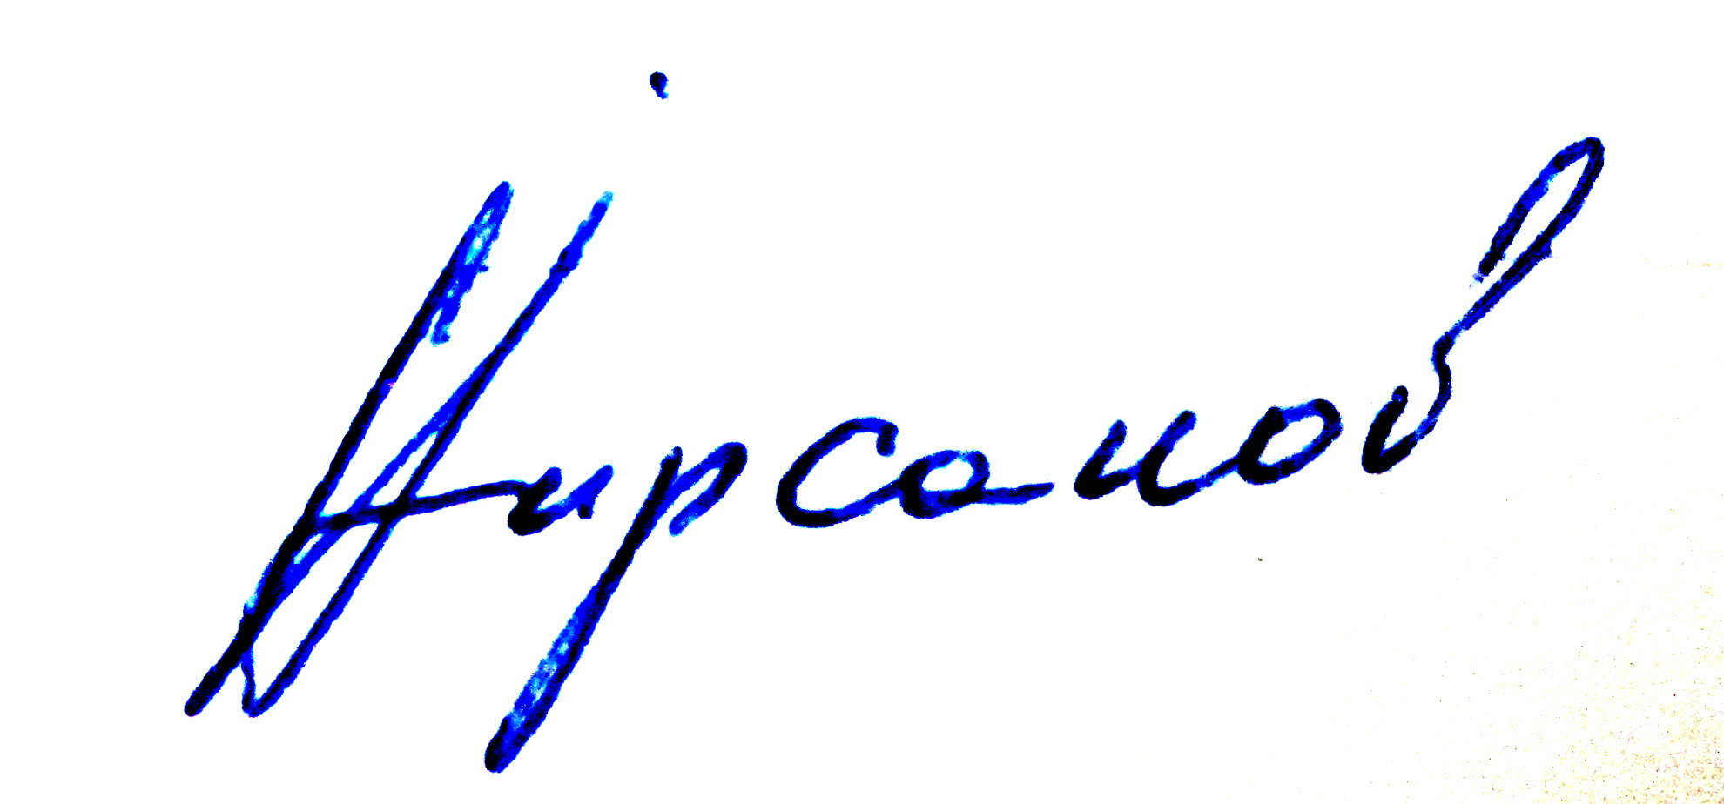 | 